

Colegio Nuestro Tiempo - R.B.D.: 14.507-6
Profesoras: Alejandra Moreno R. y Francisca Álvarez
Ed. Diferencial Javiera Marambio
Guía Articulada
Lenguaje Comunicación y Artes Visuales
Quinto básico
Semanas N°30 y Nº31
04 al 15 de octubre 2021

Objetivos:
- Demostrar comprensión de lo leído, libro Las Brujas.
- Conocer la utilidad de la narración para contar historias o anécdotas o experiencias personales.
- Resumir los textos presentados para identificar su estructura narrativa.
- Favorecer el interés por la escritura con propósitos de desarrollo personal y social como la expresión, la opinión, la experimentación con el lenguaje y la reflexión sobre sí mismos y el mundo.
Semana N°30

Esta semana corresponde evaluar formativamente el libro “Las Brujas”

Crea tu propia Ruleta de Palabras online o Física en relación al libro, para ello deberás generar la definición correspondiente a cada palabra a partir de la lectura del libro “Las Brujas”.

Ejemplos:

Letra | Palabra | Definición
R | Roald | Comienza con R…Nombre del autor del libro.
U | Brujas | Contiene la U… Nombre del libro

Todas las palabras se relacionan con el libro y la letra destacada es a la que debes hacer referencia.

A Abuela | B Bruja | C Calva | D Dedos
E Escoba | F Olfato | G Gallina | H Hirviendo
I Inglaterra | J BruJófilo | L Chocolatina | M Magia
N Niños | O Oslo | P Puros | Q Mosquearse
R Ratones | S Saliva | T Tinta | U Bruno
V Vacaciones | Y TimmY | Z Zapatos

Tal como se indicó, tienes dos opciones para confeccionar tu Pasapalabra:

1.- lo puedes hacer de manera digital en el Power Point que se adjunta, señalando ahí la información de cada concepto.

2.- Hacer tarjetas de cada definición.
Indicaciones:
- Corta 23 tarjetas del mismo tamaño, 10 cm por 15 cm, aproximadamente.
- Escribe la definición de cada palabra en cada una.
- Te puedes guiar por el ejemplo que está a continuación.

Ejemplo:

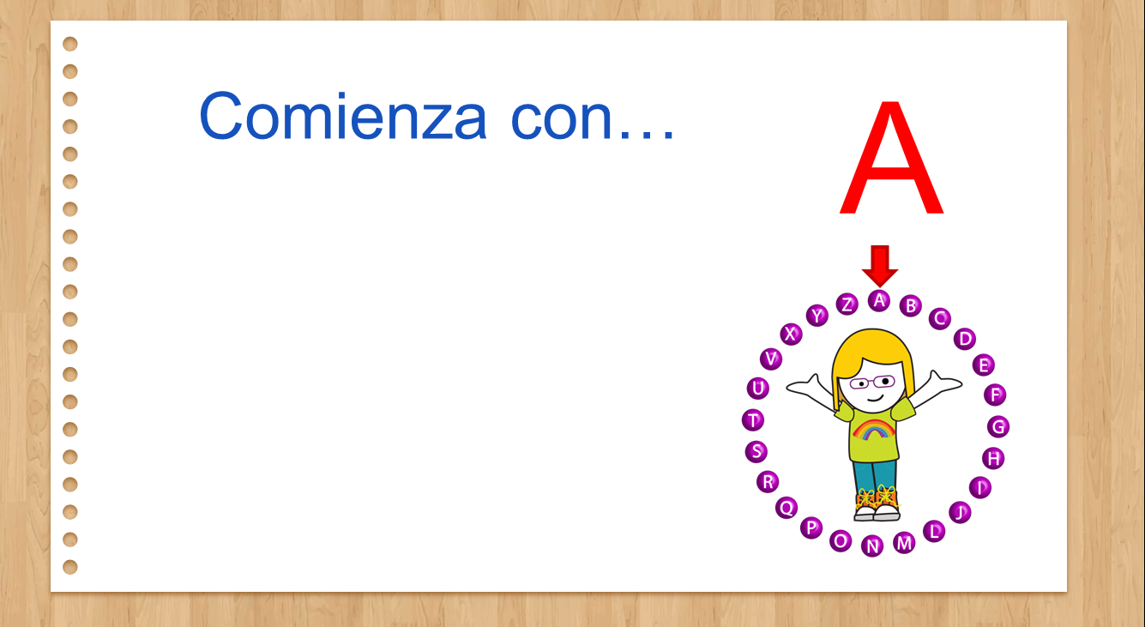

Pauta Autoevaluación: Marca con una X la respuesta que corresponde a tu trabajo. Es una por cada indicador.

Indicador | 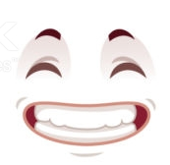 | 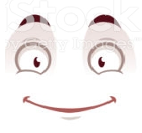 | 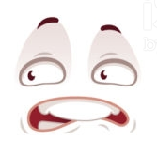
Leí el libro completo.
Seguí las indicaciones para realizar el Pasapalabra.
Manifesté buena disposición para realizar el trabajo.
Mi trabajo se aprecia limpio y ordenado.
Fui creativo al realizar mi Pasapalabra.
Mi trabajo está completo.
Fui amable con la persona que me ayudó a realizar mi trabajo.
Me esforcé para realizar la actividad.
Me preocupé de la ortografía para realizar el trabajo.

La cara muy feliz significa que SI hiciste el trabajo.

La cara sonriente hace representación que tu trabajo fue REGULAR.

La cara de preocupación significa que NO hiciste nada de lo solicitado

Semana N°31

Escucha atentamente las canciones de 31 minutos “El dinosaurio Anacleto” y “Mi muñeca me habló”, poniendo especial atención en la historia que se cuenta. Luego, RESUME cada texto en los respectivos recuadros. Finalmente, ¡cuenta tu historia!: escribe una anécdota o experiencia que hayas vivido en el tercer recuadro. Crea un título para tu texto.

RECUERDA QUE….

Las anécdotas son situaciones o hechos que le ocurren a alguien en la vida. Pueden ser alegres, graciosas o tristes; depende de cómo las sienta la persona que las vive o que las representa.

“El dinosaurio Anacleto” ___________________________________________________________________________________________________________________________________________________________________________________________________________________________________________________________________________________________________________________________________________________________________________________________________________________________________________________________________________________________________________________________________________________________________________________________________________________________________________________________________________________________________________________________________________________________________________________________________________________________________________________________________________________________________________________________________________________________________________________________________________________________________________________________________________________________________________________________________________________________________________________________________

“Mi muñeca me habló” ___________________________________________________________________________________________________________________________________________________________________________________________________________________________________________________________________________________________________________________________________________________________________________________________________________________________________________________________________________________________________________________________________________________________________________________________________________________________________________________________________________________________________________________________________________________________________________________________________________________________________________________________________________________________________________________________________________________________________________________________________________________________________________________________________________________________________________________________________________________________________________________________________

“____________________________________”
__________________________________________________________________________________________________________________________________________________________________________________________________________________________________________________________________________________________________________________________________________________________________________________________________________________________________________________________________________________________________________________________________________________________________________________________________________________________________________________________________________________________________________________________________________________________________________________________________________________________________________________________________________________________________________________________________________________________________________________________________________________________________________________________________________________________

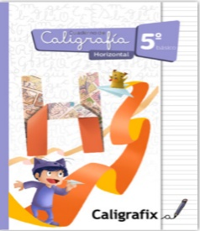
Caligrafía

Para trabajar con el cuaderno de caligrafía, es importante tener en consideración lo siguiente:

- Las actividades se realizan con lápiz grafito.
- Es el estudiante quien debe realizar las actividades.
- Es importante seguir el modelo que se muestra en cada caso.
- Se deben subir fotos del trabajo realizado a classroom.

Realizar las siguientes páginas de tu cuaderno de Caligrafía: 4, 5, 6, 7 y 8.

TRABAJANDO EN TU DIARIO DE ESCRITURA
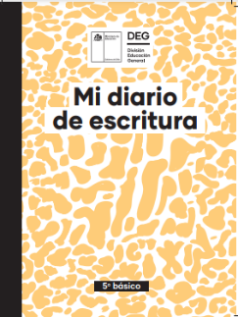

https://plandeescritura.mineduc.cl/diarios-de-escritura-2021/

Páginas: 7, 8, 9, 10 y 11

Recuerda que debes subir imágenes de las actividades realizadas al classroom.

Nos vemos en clases ¡Te esperamos!

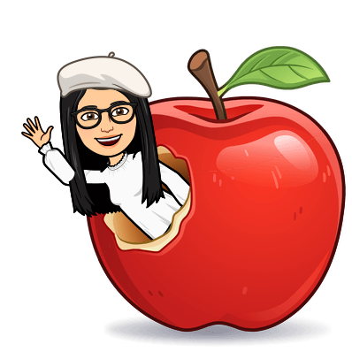

Articulación con Artes Visuales

OA: Cuentan una anécdota y/o experiencia vivida a través de un cuadrorama.
El cuadrorama es un tipo de maqueta de cuatro partes que muestra elementos de un relato en un primer plano y de fondo una representación del lugar donde se recrea la escena.

Para esta actividad necesitarás pensar en una anécdota y/o experiencia vivida, puede ser graciosa, triste, trágica o terrorífica.

Materiales: 4 hojas – tijeras – pegamento – lápices de colores y/o plumones - regla – goma y lápiz grafito.

Pasos a paso: En nuestro Classroom de artes dejaré un video con el paso a paso de cómo hacer un cuadrorama para que puedas orientarte. https://www.youtube.com/watch?v=9ZrF6WtsvQw

1.Dobla la hoja y corta el excedente. Guarda el excedente para crear los personajes de tu historia.

2. Dobla cada cuadrado en 4.


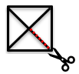
3. Corta uno de los extremos de cada cuadrado

4. Una vez cortado los extremos, realiza lo siguientes escenarios.

-1 escenario en el que aparezcas tú, descríbete física y psicológicamente.
-1 escenario en el que aparezca el inicio de tu anécdota y/o experiencia vivida.
-1 escenario en el que aparezca el desarrollo de tu anécdota y/o experiencia vivida.
-1 escenario en el que aparezca el final de tu anécdota y/o experiencia vivida.

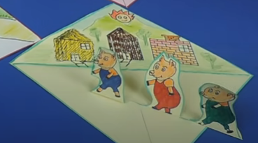
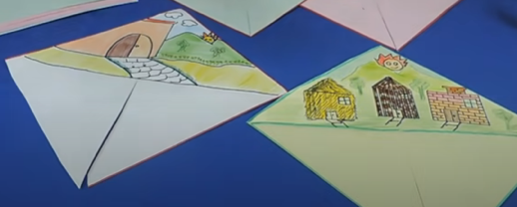
Ejemplo:

Semana 31

5. Una vez realizado los escenarios y los personajes, es hora de armar nuestro cuadrorama. Pon pegamento en una de las partes no coloreadas y luego cruza la otra parte por encima.
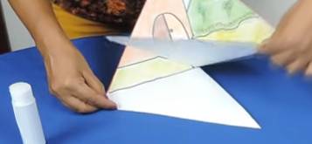
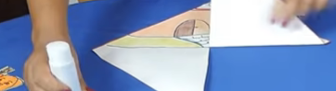

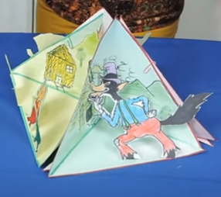
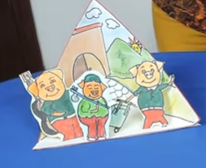
6. Una vez armaste los escenarios agrega a los personajes o detalles de cada momento de tu historia. Repite el mismo procedimiento para armar los otros escenarios y luego únelos, utilizando pegamento entre cada uno de ellos.

7. Una vez listo, presenta tu cuadrorama en la clase de la semana 31, puedes utilizar esta anécdota para realizar la actividad de lenguaje correspondiente a la semana 31.

¡Recuerda! En caso de tener dudas o consultas sobre las actividades de alguna guía, no duden en escribir al correo alejandra.moreno@nuestrotiempo.cl , javiera.marambio@nuestrotiempo.cl o francisca.alvarez@nuestrotiempo.cl
Así mismo, enviar fotos y/o enviar las guías a través de CLASSROOM para ser revisadas y entregar retroalimentación de sus trabajos.

